UNIVERSIDAD MARIANO GÁLVEZ DE GUATEMALA

FACULTAD DE INGENIERÍA EN SISTEMAS DE INFORMACIÓN



**APLICACIÓN MOVIL REGISTRO DE ANSIEDAD, RUMIA, TRAP Y TRAC EN EL ESTADO DE YUCATAN, MEXICO.**

ANDRÉS PABLO HERNÁNDEZ

GUATEMALA, JUNIO 2023

UNIVERSIDAD MARIANO GÁLVEZ DE GUATEMALA

FACULTAD DE INGENIERÍA EN SISTEMAS DE INFORMACIÓN

**APLICACIÓN MOVIL REGISTRO DE ANSIEDAD, RUMIA, TRAP Y TRAC EN EL ESTADO DE YUCATAN, MEXICO.**

TRABAJO DE GRADUACIÓN PRESENTADO POR:

**ANDRÉS PABLO HERNÁNDEZ**

PREVIO A OPTAR AL GRADO ACADEMICO DE:

**LICENCIADO EN INGENIERÍA EN SISTEMAS DE INFORMACIÓN Y CIENCIAS DE LA COMPUTACIÓN**

Y EL TITULO PROFESIONAL DE:

**INGENIERO EN SISTEMAS DE INFORMACIÓN Y CIENCIAS DE LA COMPUTACIÓN**

GUATEMALA, JUNIO 2023

**AUTORIDADES DE LA FACULTAD Y ASESOR DEL TRABAJO DE GRADUACIÓN**

DECANO DE LA FACULTAD:

**ING. JORGE ALBERTO ARIAS TOBAR**

SECRETARIO DE LA FACULTAD:

**ING. M.A. HUGO ALBERTO HERNANDEZ SANTIZO**

COORDINADOR:

**ING. OSWALDO DAVID BELTRÁN ALFARO**

ASESOR:

**ING. M.A. JONATHAN JOSUÉ GARCIA CUQUE**

REVISOR:

**LIC. OSCAR INOCENTE PÉREZ FELIPE**

**REGLAMENTO DE TESIS**

**Artículo 8°: RESPONSABILIDAD**

Solamente el autor es responsable de los conceptos expresados en el trabajo de tesis. Su aprobación en manera alguna implica responsabilidad para la Universidad.

INDICE DEL DOCUMENTO

INDICE DE FIGURAS VIII

INDICE DE TABLAS X

INTRODUCCION 11

RESUMEN 12

ABSTRACT 13

CAPITULO I 14

1. MARCO CONCEPTUAL 14

1.1. Tema 14

1.2. Justificación 14

1.3. Planteamiento del problema 15

1.4. Alcances 16

1.5. Antecedentes 16

1.6. Objetivos 18

1.6.1. Objetivo General 18

1.6.2. Objetivos Específicos 18

1.7. Preguntas de investigación 18

1.8. Prefactibilidad 19

1.9. Factibilidad 19

1.10. Viabilidad 19

CAPITULO II 20

2. MARCO METODOLOGICO 20

2.1. Hipótesis 20

2.2. Variables 20

2.3. Indicadores 20

2.4. Supuestos 20

2.5. Técnica de investigación 21

2.6. Instrumentos de investigación 21

2.7. Plan de análisis 21

2.8. Cronograma de actividades 22

2.9. Recursos 24

2.9.1. Humanos 24

2.9.2. Materiales 24

2.9.3. Tecnológicos 24

2.9.4. Financieros 24

CAPITULO III 26

3. MARCO TEORICO 26

3.1. Tema 1 Aplicación de la Activación condutal 26

3.1.1. Depresión 26

3.1.2. Rumia 26

3.1.3. TRAP y TRAC 27

3.2. Tema 2 Aplicaciones de Registro Psicoterapia 27

3.2.1. Aplicaciones Movilses 27

3.3. Tema 3 En la pandemia (Covid-19) 28

3.3.1. Problemas psicológicos 28

3.4. Tema 4 Tecnologías 29

3.4.1. Andriod Studio 29

CAPITULO IV 31

4. ANALISIS Y DISEÑO 31

4.1. Análisis 31

4.1.1. Flujo de procesos organizacionales 31

4.1.2. Descripción y enfoque de la solución 32

4.1.3. Casos de uso 36

4.1.4. Requerimientos 36

4.1.5. Roles 37

4.2. Diseño 38

4.2.1. Flujo de información 38

4.2.1.1. Entrada efectiva 38

4.2.1.2. Salida efectiva 40

4.2.2. Arquitectura de datos 42

4.2.3. Arquitectura del sistema 42

4.2.4. Interfaz (Interacción humano computadora) 43

CAPITULO V 47

5. DESARROLLO 47

5.1. Gestión del desarrollo 47

5.1.1. Tecnología 47

5.1.2. Metodología 48

5.1.3. Recursos 49

5.2. Aseguramiento de la calidad 49

5.2.1. Elemento 1 (n) 56

**5.2.2.** **Elemento 2** 56

5.3. Despliegues (Entregas) 58

5.3.1. Documentación 1 59

5.3.2. Documentación 2 59

CAPITULO VI 60

6. IMPLEMENTACION 60

6.1. Resultados de la implementación 60

6.2. Plan de adopción 60

6.3. Plan de capacitación 62

6.4. Manual de instalación y operación 62

7. CONCLUSIONES 63

8. RECOMENDACIONES 65

9. REFERENCIAS 66

10. ANEXOS 67

INDICE DE FIGURAS

Figura No1. Modelo de negocio (Fuente: Elaboración propia) 32

Figura No 2. Diagrama de solución (Fuente: Elaboración propia) 34

Figura No 3. Diagrama de solución (Fuente: Elaboración propia) 35

Figura No 4. Diagrama de caso de uso (Fuente: Elaboración propia) 36

Figura No 5 . Captura de pantalla de los módulos de registro (Fuente: Elaboración propia) 40

Figura No 6. Captura de pantalla del PDF (Fuente: Elaboración propia) 41

Figura No 7. Diagrama del comportamiento de todos los sistemas 42

(Fuente: Elaboración propia) 42

Figura No 8. Captura de pantalla del login y registro de usuario (Fuente: Elaboración propia) 44

Figura 9. Capturas de pantalla de los menús principales de psicólogo y paciente. (Fuente: elaboración propia). 44

Figura 10. Capturas de pantalla de las ventanas de los registros de los pacientes. (Fuente: elaboración propia). 45

Figura 11. Capturas de pantalla de perfil de usuario. (Fuente: elaboración propia). 46

Figura 12. Capturas de pantalla de Login. (Fuente: elaboración propia). 49

Figura 13. Capturas de pantalla de Registro de usuario. (Fuente: elaboración propia). 50

Figura 14. Capturas de pantalla de Registro de usuario llenado. (Fuente: elaboración propia). 52

Figura 15. Capturas de pantalla de home y configuración. (Fuente: elaboración propia). 53

Figura 16. Capturas de pantalla de Recuperar contraseña y notificaciones. (Fuente: elaboración propia). 53

Figura 17. Capturas de pantalla de email, recuperar contraseña. (Fuente: elaboración propia). 54

Figura 18. Capturas de pantalla de cambio de contraseña. (Fuente: elaboración propia). 55

Figura 19. Capturas de pantalla de login y home. (Fuente: elaboración propia). 56

Figura 20. Capturas de pantalla de performance. (Fuente: elaboración propia). 57

Figura 21. Capturas de pantalla de cpu profile. (Fuente: elaboración propia). 57

Figura 22. Capturas de pantalla de Network. (Fuente: elaboración propia). 58

INDICE DE TABLAS

Tabla No 1. Cronograma de actividades (Fuente: Elaboración de la Universidad) 22

Tabla No 2. Cronograma de actividades (Fuente: Elaboración de la Universidad) 23

Tabla No 3. Costo de implementación del proyecto. (elaboración propia) 25

Tabla No 4. Costo de desarrollo del proyecto. (Elaboración propia) 25

# INTRODUCCION

El siguiente proyecto se trata de una aplicación móvil de registro psicológico y emocional para las personas adolescentes y adultas a disposición de un teléfono móvil Android, hoy en día la tecnología es el centro de atención de cada individuo, ya que los teléfonos móviles se volvieron una herramienta primordial y por ello surge la necesidad de crear la aplicación psicológica con el fin de ayudar a los psicólogos a llevar el control del historial del paciente, sobre todo sus el registro de la conducta del paciente.

Ya que hoy en día los teléfonos móviles soportan aplicaciones que permiten al individuo manipularlos fácilmente para satisfacer sus necesidades diarias, por ello los especialistas sugieren que el teléfono sea una parte de ayuda emocional a las personas que lo necesitan, ya que no tendrían que ir personalmente a buscar a un psicológico que los trate o la falta de economía los límite, hay muchos factores que hay que tomar en cuenta para que sea una aplicación primordial para el usuario, pero la expectativa es grande en cuanto fase del desarrollo de la misma.

RESUMEN

El proyecto consiste en desarrollar una aplicación móvil para dispositivos Android que permita el registro psicológico y emocional de personas adolescentes y adultas. La idea surge debido a la creciente importancia de la tecnología en la vida cotidiana, ya que los teléfonos móviles se han convertido en una herramienta fundamental. La aplicación tiene como objetivo principal ayudar a los psicólogos a llevar un control del historial y la conducta de sus pacientes.

La aplicación se basa en la idea de que los teléfonos móviles actuales permiten a los usuarios satisfacer muchas de sus necesidades diarias, por lo que los especialistas sugieren utilizar esta tecnología como una herramienta para aquellos que lo necesiten. Esto evitaría la necesidad de acudir personalmente a un psicólogo, lo cual puede ser limitado por cuestiones económicas u otros factores.

El proyecto reconoce que hay varios factores importantes a considerar para que la aplicación sea útil y relevante para los usuarios. Además, se espera que el desarrollo de la aplicación avance en diferentes fases para alcanzar su máxima funcionalidad y efectividad.

ABSTRACT

The project consists of developing a mobile application for Android devices that allows the psychological and emotional recording of adolescents and adults. The idea arises due to the growing importance of technology in everyday life since mobile phones have become a fundamental tool. The application's main objective is to help psychologists keep track of the history and behavior of their patients.

The application is based on the idea that current mobile phones allow users to satisfy many of their daily needs, so specialists suggest using this technology as a tool for those who need it. This would avoid the need to personally go to a psychologist, which may be limited by economic issues or other factors.

The project recognizes that there are several important factors to consider in order for the application to be useful and relevant to users. In addition, the development of the application is expected to advance in different phases to reach its maximum functionality and effectiveness.

CAPITULO I

1. MARCO CONCEPTUAL

# Tema

Falta de implementación de aplicaciones móviles que ayuden a gestionar y registrar en tiempo real la conducta de los pacientes.

# Justificación

Los problemas emocionales han existido desde siempre, aunque simplemente ignoramos el hecho de tener la necesidad de tratar con algún especialista a su malestar emocional ya que no le ve el sentido, pero por los tiempos que se vive hoy en día la necesidad del encierro global, muchos reaccionaron de distintas maneras afectando la salud emocional de cada persona, uno de los principales problemas es el estrés, es una reacción psicológica a las exigencias de la vida, y es normal sentirse estresado y preocupado por el tiempo actual. Sin embargo, los efectos de la pandemia pueden sobrepasar los límites de tu capacidad de afrontar la situación.

Es posible que, aunque el esfuerzo de sobre llevar y manejar la situación constantemente siempre habrá efectos en el confinamiento prolongado, muchas son las circunstancias como hasta sentir síntomas de ansiedad y depresión, por el miedo a infectarse, el aburrimiento entre otros factores.

La idea del proyecto surge a través de tener una cita con un psicólogo que por lo que la mayoría de las personas buscan tratar sus problemas de salud emocional y mental con especialistas y profesionales, para ello se pretende mejorar el servicio del psicólogo hacia los pacientes, ya muchos de los psicólogos recomiendan al paciente escribir sus momentos bajos en una hoja y ello la implementación de la aplicación se basa en ese problema es precisa para registrar esos momentos cuando decae facilita el registro de dicho acto, también con la facilidad de gestionar el horario de las citas de los pacientes de forma más precisa y de forma consecuente e inolvidable

# Planteamiento del problema

El problema que se pretende abordar es sobre la falta de implementación de aplicaciones móviles que ayuden a gestionar y registrar en tiempo real la conducta, de los pacientes con el psicólogo Ángel Rodríguez Bustamante, de la clínica CAPADE Centro de atención Psicológica para Ansiedad y depresión, Yucatán México.

Ya que en estos tiempos el aumento de pacientes con problemas mentales como la depresión, la ansiedad, pensamientos suicidas, ya que por el tiempo del encierro es muy probable que se presente estos síntomas y es muy notable cada día por el confinamiento de la pandemia mundial, ya que los que son más afectados son los jóvenes y adultos por lo que necesitan de un profesional para tratar con sus problemas psicológicos y mentales.

Para ello los psicólogos en general necesitan llevar un registro de sus pacientes para tratarlos con sus problemas o que los pacientes registren en tiempo real sus reacciones fisiológicas tanto como las citas del paciente para estar al tanto de sus sesiones.

Por lo anterior surge la necesidad de desarrollar una aplicación móvil, en el que los módulos centrales será un espacio en donde el paciente pueda registrar los montos bajos y así la información registrada puede utilizarse para reorientar al paciente, también el módulo para la cita del paciente ya se le enviará una notificación en tiempo real al mismo.

Tanto como para el psicólogo tener el control administrativo de la misma para gestionar y registrar sus pacientes de manera más fácil y amigable teniendo en cuenta todos los factores importantes que necesita en su consultorio.

# Alcances

Los alcances de esta aplicación móvil son de gran ayuda a los pacientes como al psicólogo, ya que tomara en cuenta todos los factores re salientes de una aplicación de registro psicológico, ya que, al no ser un tema amplio y estudiado por pocos, por lo que la aplicación pretende ser especifica por demandas del psicólogo y para ello debe de ser fácil de usar e interactiva con el usuario y administrador teniendo en cuenta los puntos importantes como el registro del paciente, registro del desliz del paciente y tanto como las citas de orden cronológico del paciente y estar al tanto de la misma, ya que ayudara mucho al psicólogo Ángel Rodríguez Bustamante, de la clínica CAPADE (Centro de atención Psicológica para la Ansiedad y Depresión), Yucatán, México.

# Antecedentes

Loren Las aplicaciones móviles de salud mental son una tendencia en cuanto al área de psicología, por lo tanto, modernizar y promover el apoyo de estas tecnologías con los psicólogos.

David, A.(2018). PSICOREG, la app multifunción para psicólogos destinada a facilitar la gestión de pacientes. *PSYCIENCIA. Recuperado de* <https://www.psyciencia.com/psicoreg-la-app-multifuncion-para-psicologos-destinada-a-facilitar-la-gestion-de-pacientes/> menciona que:

PSICOREG es una plataforma dirigida a terapeutas que ofrece diferentes herramientas para facilitar la gestión e interacción con pacientes. El profesional dará de alta a sus pacientes y éstos podrán acceder a las funcionalidades de PSICOREG a través de la aplicación (iOs y Android) o vía web desde cualquier ordenador.

Las funcionalidades de PSICOREG se dividen en dos grandes bloques: la propia gestión de la información del paciente y las funcionalidades enfocadas hacia la evaluación o cambio terapéutico del paciente.

Sergio, C. (2018). 5 apps para psicólogos, Recuperado de Andainas <https://andainas.es/5-apps-para-psicologos/> indica que:

SELF-MONITORING es una aplicación “made in Spain”. Es una herramienta de autorregistro. Consta de una aplicación para profesionales y otra para clientes. La de los profesionales se llama Self-Monitoring Composer, es gratuita y te permite crear las plantillas de autorregistro para tus pacientes desde tu teléfono, ordenador o tablet y enviárselas por correo electrónico. La aplicación de los clientes se llama Self-Monitoring y tiene un coste de 2’60 euros. Puede pagarla el cliente o dan también la opción de que tú la pre-pagues para él. En todo caso, se paga una vez y ese cliente puede utilizarla tantas veces como sea necesario durante el tratamiento.

Si sueles usar autorregistros puede que esta aplicación te sea de utilidad. Quizás aumente la motivación de tu cliente al ser un formato distinto del lápiz y el papel, más atractivo y, por otro lado, es más discreto. Ver a una persona sacar el móvil en cualquier situación es algo que no llama la atención de nadie (aunque lo normalizado de esta conducta daría para unos cuantos posts). Esto puede suponer menos resistencia por parte del cliente.

*s.f. (2018). Wsyam, Cibersalud, Recuperado de* <https://www.cibersalud.es/wysa-apoyo-emocional-a-traves-de-la-tecnologia/> por lo tanto menciona que:

WSYAM: Apoyo emocional a través de la tecnología de Congreso de Salud Mental digital, permite crear un ecosistema de apoyo a la salud mental, que cubre el espectro de necesidades. No solo promover el bienestar de modo aislado, o asistir solo a quienes padecen un trastorno mental severo, sino una solución integral, donde los usuarios encuentren un espacio seguro donde hablar y sentirse escuchados acerca de sensaciones como la soledad, burnout, dolor, ansiedad u otras áreas de necesidad emocional. Y donde aprender a manejar estresores o pensamientos negativos, y resolver problemas que no nos permiten avanzar

s.f. Un lugar para sentirte mejor, vayas donde vayas. *Sanvello,* recuperado de <https://www.sanvello.com/> indica que:

SANVELLO una aplicación de paga, está diseñada por psicólogos, ayuda a controlar la ansiedad y el estrés, para ello ofrece una terapia cognitiva, técnicas de relajación, por ello es una aplicación que cuenta con psicólogos altamente calificados según las condiciones de los usuarios.

*s.f.* ¿Qué es Psonríe?*. Psonríe, recuperado de* <https://www.psonrie.com/#que-es-psonrie>

PSONRÍE es un servicio de atención psicológica online que brinda el soporte y el acompañamiento profesional necesario para afrontar de manera más positiva y eficaz los retos del día a día. La propuesta es la posibilidad de acceder a una plataforma virtual en la que se puede elegir a un psicólogo y recibir asistencia psicológica en línea en el momento, sin necesidad de reservar cita. Los pasos para acceder son: la descarga de la app, el registro de un perfil personal en pocos minutos y la elección de un profesional conectado en ese momento. Las sesiones duran 20 minutos, y pueden ser por llamada o por mensajería, de manera que es muy fácil de combinar con horarios y se adapta a la disponibilidad de cada usuario.

# Objetivos

# Objetivo General

Desarrollar una aplicación móvil como una herramienta para facilitar el registro de los pacientes del psicólogo Angel Rodriguez Bustamante, de la clínica CAPADE (Centro de Atención Psicológica para la Ansiedad y Depresion) Yucatán Mexico de manera que sea una aplicación eficaz y medible para el cliente y que las actividades sean de tiempo real.

# Objetivos Específicos

1. Registrar en tiempo real los registros rumias de la conducta de los pacientes.
2. Analizar determinadamente al paciente según sus registros de conducta a través de la información recaudada por el psicólogo.
3. Realizar un buen diseño de la aplicación con una interfaz amigable con el usuario con la facilidad de utilizarlo.

# Preguntas de investigación

¿Cómo ayudar al psicólogo al momento del registro del desliz de sus pacientes con a la aplicación móvil?

¿Cuál es la herramienta eficiente para el desarrollo de la aplicación móvil?

¿Quiénes ayudarán con los temas principales de la aplicación?

¿Quiénes serán los usuarios de la aplicación?

# Prefactibilidad

Se analiza la disponibilidad de tecnologías y recursos necesarios para desarrollar la aplicación móvil, así como la compatibilidad con los dispositivos móviles y los sistemas operativos.

Se evalúan los costos asociados con el desarrollo, implementación y mantenimiento de la aplicación, así como los ingresos potenciales o los beneficios que se pueden obtener a través de esta.

Se investiga el mercado objetivo y se analiza la demanda y competencia existente. También se evalúa si la aplicación móvil se ajusta a las necesidades y preferencias de los usuarios potenciales.

# Factibilidad

Implica una evaluación más detallada y exhaustiva del proyecto para determinar si es técnica, económica y operativamente viable, realizar un análisis más detallado de los costos, los ingresos proyectados, la infraestructura requerida, el equipo necesario y otros aspectos clave para asegurar que el proyecto pueda ser implementado con éxito.

# Viabilidad

Analizar la viabilidad técnica del desarrollo de la aplicación móvil. Esto implica evaluar la disponibilidad de tecnologías y recursos necesarios para desarrollar y mantener la aplicación, así como su compatibilidad con los dispositivos móviles utilizados por los investigadores.

CAPITULO II

1. MARCO METODOLOGICO

## Hipótesis

La falta de la implementación de una aplicación móvil que regula toda la actividad de los pacientes ya es un factor que delimita en tiempo real registrar su tiempo de desliz (registro de conducta) para estar al tanto el psicólogo, para ello esta implementación hará que los pacientes les sea más útil y fácil de acceso.

## Variables

Desarrollar una aplicación móvil para ayudar al psicólogo en estar al tanto de los registros en tiempo real las reacciones de conducta psicológico del paciente.

## Indicadores

Ofrecer la mejor calidad de servicio al paciente, tomando en cuenta las pautas tecnologías que están en tendencia, utilizarlo a favor como una herramienta.

## Supuestos

Hay muchos casos de aumento de problemas psicológicos en adolescentes y adultos por toda la situación actual, debido a algunos tienden a tener pensamientos suicidas por los que buscar ayuda psicológica es preciso para el usuario, por lo que el psicólogo debe contar con un buen sistema.

## Técnica de investigación

Para el análisis principal del problema se aplica la inductiva, ya que se pretende interactuar con personas al azar recolectando los datos importantes para llegar a una conclusión más afectiva en la solución del problema

## Instrumentos de investigación

El deductivo es uno de los principales métodos ya que, para comprender mejor, crear soluciones objetivas y concisas para la solución del problema de una manera más efectiva, tomando en cuenta todos los factores importantes y psicológicos.

## Plan de análisis

Analizar determinadamente cada punto del plan del desarrollo de la aplicación móvil lo que conlleva a seguir en pie toda la investigación para un resultado prospero en cuanto culminación del proyecto investigativo.

## Cronograma de actividades

|  |  |  |  |  |  |  |  |  |  |  |  |  |  |  |  |  |  |  |  |  |  |  |  |
| --- | --- | --- | --- | --- | --- | --- | --- | --- | --- | --- | --- | --- | --- | --- | --- | --- | --- | --- | --- | --- | --- | --- | --- |
| **No** | **Actividad** | **Inicio** | **Fin** | **Julio** | | | | **Agosto** | | | | **Septiembre** | | | | **Octubre** | | | | **Noviembre** | | | |
| **S1** | **S2** | **S3** | **S4** | **S1** | **S2** | **S3** | **S4** | **S1** | **S2** | **S3** | **S4** | **S1** | **S2** | **S3** | **S4** | **S1** | **S2** | **S3** | **S4** |
| 1 | Conceptualización del proyecto | 06/07/20 | 11/07/20 |  |  |  |  |  |  |  |  |  |  |  |  |  |  |  |  |  |  |  |  |
| 2 | Identificación del problema y propuesta de solución | 13/07/20 | 24/07/20 |  |  |  |  |  |  |  |  |  |  |  |  |  |  |  |  |  |  |  |  |
| 3 | Planificación del proyecto | 26/07/20 | 31/07/20 |  |  |  |  |  |  |  |  |  |  |  |  |  |  |  |  |  |  |  |  |
| 4 | Marco Teórico | 03/08/20 | 28/08/20 |  |  |  |  |  |  |  |  |  |  |  |  |  |  |  |  |  |  |  |  |
| 5 | Diseño de la investigación | 01/09/20 | 11/09/20 |  |  |  |  |  |  |  |  |  |  |  |  |  |  |  |  |  |  |  |  |
| 6 | Trabajo de campo | 13/09/20 | 16/09/20 |  |  |  |  |  |  |  |  |  |  |  |  |  |  |  |  |  |  |  |  |
| 7 | Análisis de resultados | 21/09/20 | 10/10/20 |  |  |  |  |  |  |  |  |  |  |  |  |  |  |  |  |  |  |  |  |
| 8 | Elaboración del modelo | 12/10/20 | 17/10/20 |  |  |  |  |  |  |  |  |  |  |  |  |  |  |  |  |  |  |  |  |
| 9 | Consolidación del informe de investigación | 19/10/20 | 06/11/20 |  |  |  |  |  |  |  |  |  |  |  |  |  |  |  |  |  |  |  |  |
| 10 | Revisiones y cambios | 09/11/20 | 27/11/20 |  |  |  |  |  |  |  |  |  |  |  |  |  |  |  |  |  |  |  |  |

Tabla No 1. Cronograma de actividades (Fuente: Elaboración de la Universidad)

|  |  |  |  |  |  |  |  |  |  |  |  |  |  |  |  |  |  |  |  |  |  |  |  |
| --- | --- | --- | --- | --- | --- | --- | --- | --- | --- | --- | --- | --- | --- | --- | --- | --- | --- | --- | --- | --- | --- | --- | --- |
| **No** | **Actividad** | **Inicio** | **Fin** | **Julio** | | | | **Agosto** | | | | **Septiembre** | | | | **Octubre** | | | | **Noviembre** | | | |
| **S1** | **S2** | **S3** | **S4** | **S1** | **S2** | **S3** | **S4** | **S1** | **S2** | **S3** | **S4** | **S1** | **S2** | **S3** | **S4** | **S1** | **S2** | **S3** | **S4** |
| 1 | Conceptualización del proyecto | 06/07/20 | 11/07/20 |  |  |  |  |  |  |  |  |  |  |  |  |  |  |  |  |  |  |  |  |
| 2 | Identificación del problema y propuesta de solución | 13/07/20 | 24/07/20 |  |  |  |  |  |  |  |  |  |  |  |  |  |  |  |  |  |  |  |  |
| 3 | Planificación del proyecto | 26/07/20 | 31/07/20 |  |  |  |  |  |  |  |  |  |  |  |  |  |  |  |  |  |  |  |  |
| 4 | Marco Teórico | 03/08/20 | 28/08/20 |  |  |  |  |  |  |  |  |  |  |  |  |  |  |  |  |  |  |  |  |
| 5 | Diseño de la investigación | 01/09/20 | 11/09/20 |  |  |  |  |  |  |  |  |  |  |  |  |  |  |  |  |  |  |  |  |
| 6 | Trabajo de campo | 13/09/20 | 16/09/20 |  |  |  |  |  |  |  |  |  |  |  |  |  |  |  |  |  |  |  |  |
| 7 | Análisis de resultados | 21/09/20 | 10/10/20 |  |  |  |  |  |  |  |  |  |  |  |  |  |  |  |  |  |  |  |  |
| 8 | Elaboración del modelo | 12/10/20 | 17/10/20 |  |  |  |  |  |  |  |  |  |  |  |  |  |  |  |  |  |  |  |  |
| 9 | Consolidación del informe de investigación | 19/10/20 | 06/11/20 |  |  |  |  |  |  |  |  |  |  |  |  |  |  |  |  |  |  |  |  |
| 10 | Revisiones y cambios | 09/11/20 | 27/11/20 |  |  |  |  |  |  |  |  |  |  |  |  |  |  |  |  |  |  |  |  |

Tabla No 2. Cronograma de actividades (Fuente: Elaboración de la Universidad)

## Recursos

## Humanos

Los recursos humanos serán el psicólogo, jefe de Proyecto, analista, diseñador, DBA, programador y tester

## Materiales

Los materiales para el desarrollo de la aplicación y la documentación son: computadora, monitor, teclado, mouse, y teléfono.

## Tecnológicos

Los materiales son tecnológicos, y para desarrollo de la aplicación móvil se necesitara las tecnologías de Microsoft como visual studio code, visual studio y la también el motor de Andriod studio, junto con la aplicación y servidor web de Google firebase para la base de datos NoSQL.

## Financieros

En el costo de implementación de la aplicación tiene un costo de 25USD ya que se comprara el servidor de play store en donde se subirá la aplicación a su posterior versión mas personalizada para un público especifico según el psicólogo, ya que en la versión de académica, se alojará de GitHub.

|  |  |  |  |  |
| --- | --- | --- | --- | --- |
| **NO** | **Cantidad** | **Descripción** | **Costo Unitario** | **Costo Total** |
| **1** | 1 | Cuenta de desarrollo de en Google Play | 25 USD | 25 USD |
| **Total** | | | | **35 USD** |

Tabla No 3. Costo de implementación del proyecto. (elaboración propia)

Ya en el costo de desarrollo del proyecto solo será cargo del estudiante.

|  |  |  |  |  |  |
| --- | --- | --- | --- | --- | --- |
| **NO** | **Encargado** | **Descripción** | **Horas Requeridas** | **Costo por Hora** | **Costo Total** |
| **1** | Andrés Pablo | Jefe de Proyecto | 40 | Q. 0.00 | Q. 0.00 |
| **2** | Andrés Pablo | Analistas | 80 | Q. 0.00 | Q. 0.00 |
| **1** | Andrés Pablo | Diseñador | 80 | Q. 0.00 | Q. 0.00 |
| **2** | Andrés Pablo | DBA | 40 | Q. 0.00 | Q. 0.00 |
| **1** | Andrés Pablo | Programador | 240 | Q. 0.00 | Q. 0.00 |
| **2** | Andrés Pablo | Tester | 40 | Q. 0.00 | Q. 0.00 |
| **Total** | | | | | **Q. 0.00** |

Tabla No 4. Costo de desarrollo del proyecto. (Elaboración propia)

CAPITULO III

1. MARCO TEORICO
   1. Tema 1 Aplicación de la Activación condutal
      1. Depresión

De acuerdo con esta perspectiva, la depresión no es algo que uno tiene, según a menudo se da a entender, como si uno tuviera dentro de sí una condición patógena (un desequilibrio neuroquímico o un déficit en el funcionamiento psicológico) sino una situación en la que uno está, por lo pronto, una situación sin alicientes, al menos, sin los alicientes que hasta ahora eran importantes. Esta situación depresiva puede deberse a varias circunstancias, aunque a veces no sean fáciles de determinar. Para muchas personas, el comienzo de la depresión puede encontrarse en una pérdida súbita, tal como la pérdida de un empleo, la disolución de una relación o la muerte de un familiar, en el fallo en conseguir una meta personal o en la dificultad para afrontar los avatares cotidianos de la vida. Para otras, sin embargo, el comienzo de la depresión no es fácil de relacionar con alguna circunstancia o evento particular. Aun así, no quiere decir que no existan. En la perspectiva contextual cabe considerar que las condiciones antecedentes hayan estado presentes por largo tiempo, incluso años, sin que el propio individuo pueda dar cuenta de ellas. En todo caso, no por eso es necesario asignar la etiología de la depresión a supuestas condiciones bioquímicas ni tampoco se gana nada renombrándola como endógena. La atribución de la depresión a causas bioquímicas o endógnas supone más la ignorancia de las condiciones personales que propiamente un conocimiento de causa. *Recuperado de Pérez Álvarez, M. (2006). La terapia de conducta de tecera generación eduPsykhé, 5, 159-17*

## Rumia

Breso Safont (2020) Menciona que:

Es un proceso en el que se produce una cadena de **pensamientos excesivos, negativos y repetitivos** sobre preocupaciones actuales, problemas, experiencias pasadas o preocupaciones sobre el futuro. Se hace de una forma pasiva por parte del paciente y se experimenta como imposible de controlar, teniendo consecuencias graves, tales como pérdida de contacto directo con su vida, agotamiento mental y físico, ansiedad, sentimientos depresivos. *Recuperado de* <https://www.topdoctors.es/articulos-medicos/rumia-mental-preocupacion-excesiva-por-nuestro-pasado-presente-y-futuro>

## TRAP y TRAC

Psiconomada, (2022) Es un tipo de psicoterapia que tiene su origen en el estudio de los componentes de la Terapia congnitiva (TC). La TC se divide en dos técnicas: las conductuales y las cognitivas, siendo estas últimas las que constituyen el componente primario de la terapia contra la depresión, dado a que el modelo cognitivo para este trastorno, apunta a que, quienes lo padecen, presentan ciertos esquemas cognitivos, como creencias o asunciones sobre diferentes eventos o situaciones de la vida, tomando interpretaciones negativas al respecto, (conocidas como distorsiones negativas y pensamientos automáticos de la misma índole). Lo que a su vez lleva a las personas hacia las conductas depresivas, entendiéndose como el bajo estado de ánimo y actividad.

El desarrollo de TC, tiene como primer paso aplicar técnicas conductuales y posteriormente técnicas cognitivas, la primera enfocada a los pensamientos  
automáticos y la otra hacia las creencias subyacentes. Si bien la TC empieza el tratamiento con técnicas conductales, su eficacia es atribuída a las cognitivas. *Recuperado de* [*https://psiconomada.com/activacion-conductual/*](https://psiconomada.com/activacion-conductual/)

## Tema 2 Aplicaciones de Registro Psicoterapia

## Aplicaciones Movilses

Las aplicaciones móviles son una herramienta realmente útil para el día a día de los ciudadanos. Los profesionales del sector de la psicología también disfrutan de sus múltiples beneficios y tanto ellos como sus pacientes pueden disfrutar de las numerosas ventajas que conlleva contar con la mejor aplicación psicología.

*Clinic-cloud Recuperado de* [*https://clinic-cloud.com/blog/mejores-app-psicologia-para-profesionales-pacientes/*](https://clinic-cloud.com/blog/mejores-app-psicologia-para-profesionales-pacientes/) *Las 5 Mejores aplicaciones psicológicas,* menciona las siguientes aplicaciones:

**Psychology Latest** Se trata de una aplicación que recopila las últimas noticias relacionadas con el campo de la Psicología. Actúa como resumen de las principales informaciones relacionadas con el sector procedentes de diversas fuentes con todas las facilidades para acceder a ellas o guardarlas.

**AirPersons** Este programa sirve como medio de comunicación entre profesionales del sector y clientes, permitiendo realizar consultas vía videollamada, como sucede con Skype pero con el valor añadido de que facilita el cobro de la consulta a través de la misma aplicación.

**3D Brain** Esta herramienta está destinada a psicólogos y expertos de otras disciplinas afines, con el objeto de estudiar las distintas regiones del encéfalo, además de facilitar el acceso al usuario de los más recientes estudios en el ámbito de la neurociencia.

**PIR** Se trata de una app de psicología orientada a facilitar el duro proceso de acceder al sistema de salud pública mediante oposiciones de muchos de los graduados en Psicología. Ofrece distintos exámenes de tipo test basados en las preguntas de las últimas convocatorias, para así entrenarse de cara al día señalado en el calendario de estos aspirantes.

## Tema 3 En la pandemia (Covid-19)

## Problemas psicológicos

Los problemas psicológicos y emocionales son un de los principales problemas causados por el confinamiento durante la situación actual de todo el mundo especialmente los más afectados son los niños y adolescentes como se menciona en el siguiente artículo:

Los niños y adolescentes en cuarentena, durante la aplicación de pruebas para comprobar la presencia de síntomas de estrés postraumático, suelen mostrar puntuaciones tres veces mayor (como promedio) en comparación con niños que no han experimentado reclusión. *Recuperado de Infomed,* [*http://www.revmultimed.sld.cu/index.php/mtm/article/view/2146*](http://www.revmultimed.sld.cu/index.php/mtm/article/view/2146)

Yunier, Evelyny Darlyn (2021) Los estudios en este campo sugieren que los niños son más propensos a desarrollar trastorno de estrés agudo, trastornos de adaptación y aproximadamente el 30 % de ellos desarrollan, posteriormente, trastorno de estrés postraumático. Las reacciones suelen agravarse cuando por razones epidemiológicas, el protocolo de tratamiento conlleva a la separación del niño de sus cuidadores.

Los adultos mayores se encuentran entre los grupos más vulnerables durante la pandemia de COVID-19 y también entre los más segregados. Incluso se han reportado campañas dirigidas específicamente a estimular la discriminación de los ancianos a través de la elaboración de memes, llegándose a sugerir, explícitamente, que la vida de un adulto mayor vale menos que la de un joven. Los adultos mayores son especialmente vulnerables ante las medidas de cuarentena y aislamiento social, teniendo en cuenta que en esta etapa se reducen las redes de apoyo social y disminuye la participación en actividades sociales.

Estudios recientes confirman que el efecto del confinamiento en los adultos mayores, durante la pandemia de COVID-19 ha conllevado a un profundo deterioro de la salud mental en estas personas. En algunos estudios se reporta la existencia de miedo recurrente a la muerte, miedo a la separación de la familia, insomnio, pesadillas, síntomas de ansiedad generalizada, síntomas depresivos, aparición de sintomatología obsesiva (lavarse las manos y el aseo frecuente de objetos de uso personal), síntomas de estrés postraumático y también el incremento de uso de sustancias, especialmente de alcohol. *Recuperado de SCIELO,* [*https://scielosp.org/article/rcsp/2020.v46suppl1/e2488/es/*](https://scielosp.org/article/rcsp/2020.v46suppl1/e2488/es/)

## Tema 4 Tecnologías

## Andriod Studio

Android Studio es el IDE principal para el desarrollo de aplicaciones Android con sus múltiples herramientas para crear aplicaciones interactivas, ya que funciona con el famoso lenguaje Java para el desarrollo.

OTIUM, *Recuperado de*<https://www.tododisca.com/otium/tecnologia/que-es-android-studio-todo-sobre-la-herramienta-para-desarrolladores/> Menciona que:

Android Studio permite realizar distintas actividades, interesantes para un desarrollador y que van más allá de crear aplicaciones. Se convirtió en una herramienta imprescindible, que nos permite emular analizar y ejecutar desarrollos, nuestros o de terceros.

* **Crea una aplicación:** La principal utilidad y finalidad de este IDE, proporcionándoles las herramientas para elaborar aplicaciones de manera fácil. No hace falta contar con muchos conocimientos de programación para crear un desarrollo simple, ya que la interfaz es bastante visual y se proporcionan interfaces.
* **Usar un emulador Android:** La capacidad más potente de este software es su emulador. Con él es posible probar aplicaciones en desarrollo y funciones del sistema operativo, como si estuvieran instaladas. La parte más importante de usar el emulador es que se puede elegir cualquier versión de Android y comprobar cómo se comporta la aplicación en ciertos terminales.
* **Analizar otras aplicaciones:** No es obligatorio ser desarrollador de las aplicaciones para poder analizarlas. Se puede utilizar el trabajo de otros creadores, a través de aplicaciones de código abierto. Con ellas aprenderemos cómo se han diseñado y tomamos prestado parte de su código.
* **Ejecutar aplicaciones en un teléfono:** Además del emulador tenemos la posibilidad de ejecutar nuestras aplicaciones en móviles de verdad, en tiempo real. Para conseguirlo se hace uso de la llamada depuración USB. No hay mejor manera de probar que todo está funcionando de forma correcta, con aspectos que no se pueden emular como la pantalla táctil.

CAPITULO IV

1. ANALISIS Y DISEÑO

## **Análisis**

Los usuarios de la aplicación móvil obtendrán la aplicación desde un enlace de GitHub donde se encuentra alojado el archivo APK de la aplicación. Pueden acceder a este enlace desde su dispositivo móvil, teniendo tan solo el enlace de la aplicación móvil.

aplicación es compatible con el sistema operativo Android en cualquier versión, ya sea una versión anterior o más reciente. Esto significa que los usuarios pueden instalarla en dispositivos con diversas versiones de Android.

Ya en la instalación de la aplicación móvil una vez descargado el archivo APK, los usuarios deben abrirlo en su dispositivo móvil para comenzar el proceso de instalación. Es posible que necesiten habilitar la opción de instalación de fuentes desconocidas en la configuración de su dispositivo si no lo han hecho anteriormente.

Después de instalar la aplicación, los usuarios deben abrirla y pueden descender a crear una cuenta. Para ello, se les pedirá que se registren proporcionando un correo electrónico existente y una contraseña única. Estas credenciales se utilizarán para acceder a la aplicación en el futuro.

Una vez que los usuarios hayan creado su cuenta e iniciado sesión en la aplicación, podrán acceder a los módulos disponibles. La visualización de estos módulos dependerá del tipo de usuario autenticado, lo que significa que puede haber diferentes funciones o características disponibles según el perfil de cada usuario.

## Flujo de procesos organizacionales

Como se observa en el siguiente diagrama los procesos donde se hace referencia al modelo de atención al cliente del psicólogo antes de la solución con la aplicación móvil.

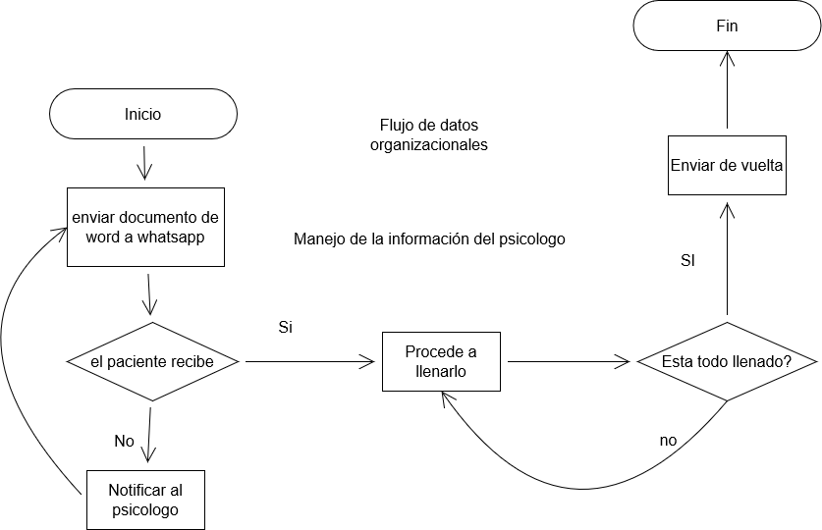

Figura No1. Modelo de negocio (Fuente: Elaboración propia)

## Descripción y enfoque de la solución

La solución del problema de consiste en desarrollar una aplicación móvil que sea compatible con dispositivos Android y que permita a los pacientes realizar registros psicológicos diarios. Esto implica el diseño de una interfaz amigable y fácil de usar para los pacientes, para ello registro y autenticación en la aplicación móvil debe permitir que los pacientes se registren creando una cuenta con su información básica. También se debe implementar un sistema de autenticación seguro para asegurar que solo los pacientes autorizados puedan acceder a la aplicación y realizar sus registros.

Una vez que los pacientes han accedido a la aplicación, deben tener la opción de completar los registros psicológicos diarios. Estos registros pueden incluir preguntas o cuestionarios relacionados con su estado emocional, comportamiento, síntomas, etc. Los pacientes deben poder guardar y enviar estos registros para su posterior revisión.

En cuanto al almacenamiento y sincronización de datos, se debe de desplegar desde el servidor base de datos que ofrece Google que es firebase, ya que ofrece bastantes herramientas para el alogamiento de los datos de los pacientes.

Los datos de los registros realizados por los pacientes deben almacenarse de forma segura en la base de datos. Para ello los datos deben de sincronizarse y se actualizarse en tiempo real y estén disponibles para su visualización por parte de los psicólogos.

En cuanto a los psicólogos deben tener acceso a la plataforma en la cual puedan ver los registros actualizados de los pacientes y acceder a los datos de los pacientes asignados.

Los psicólogos pueden utilizar la información registrada por los pacientes para realizar análisis, seguimiento y evaluación de su estado psicológico. Pueden identificar patrones, tendencias o cambios en el tiempo, lo que les permite tomar decisiones informadas sobre el tratamiento de cada paciente.

Relación entre el psicólogo y la solución del problemaPrincipio del formularioFinal del formulario

Figura No 2. Diagrama de solución (Fuente: Elaboración propia)

Relación entre el psicólogo y la solución del problema.

Figura No 3. Diagrama de solución (Fuente: Elaboración propia)

## Casos de uso

En el caso de uso se referencia toda la arquitectura del sistema, tanto como el comportamiento de cada actor y los roles de cada uno de ellos.

Figura No 4. Diagrama de caso de uso (Fuente: Elaboración propia)

## Requerimientos

* **Requerimiento No. 1:** El usuario podrá acceder a los registros una vez registrado y accediendo con su usuario y contraseña almacenados en la base de datos de la aplicación, según el rol del usuario.
* **Requerimiento No. 2:** Al registrarse el usuario puede solo registrar una sola vez el módulo Registro de Rumia, ya que es un registro elemental que no se puede dejar desapercibido
* **Requerimiento No. 3:** Los usuarios pueden hacer los registros de los módulos restantes a diario.
* **Requerimiento No. 4:** El usuario puede restablecer su contraseña o que pueda registrarse en la aplicación e iniciar los con los registros rutinarios.
* **Requerimiento No. 5:** Permitir que el psicólogo pueda ver el historial de los pacientes para su respecto análisis de situación
* **Requerimiento No. 5:** Botón donde se puede exportar los datos desde la base de datos a PDF.

## Roles

En cuanto a los roles según el caso de uso, hay tres roles principales: el paciente, el psicólogo y el desarrollador. Cada uno tiene responsabilidades específicas dentro del sistema.

Paciente: El paciente es la persona que busca ayuda psicológica y utiliza el sistema para registrar su conducta y recibir apoyo. Su rol implica proporcionar información precisa sobre su estado emocional, pensamientos y comportamiento. También es responsable de seguir las pautas y recomendaciones proporcionadas por el psicólogo.

Psicólogo: El psicólogo es el profesional de la salud mental encargado de brindar apoyo terapéutico al paciente. Como administrador principal en cuanto a la administración de datos, el psicólogo tiene la responsabilidad de gestionar la información recopilada del paciente, proteger la confidencialidad de los datos y asegurarse de que se cumplan las normas éticas y legales en la manipulación de la información.

Además, el psicólogo también asume el papel de registro de conducta. Esto implica analizar los datos proporcionados por el paciente, realizar evaluaciones, diagnósticos y seguimientos de la evolución del paciente a lo largo del tiempo. El psicólogo utiliza esta información para ofrecer retroalimentación y guiar al paciente en su proceso terapéutico.

Desarrollador: El desarrollador es el encargado de la creación y mantenimiento del sistema utilizado por el paciente y el psicólogo. Como administrador de todo, su rol implica gestionar la infraestructura tecnológica, desarrollar nuevas funcionalidades, solucionar problemas técnicos y garantizar la seguridad de los datos. El desarrollador trabaja en estrecha colaboración con el psicólogo para entender sus necesidades y adaptar el sistema en consecuencia.

Principio del formulario

Final del formulario

Principio del formulario

## Diseño

En el diseño de la aplicación móvil la solución del problema tecnológico para el desarrollo implica el uso de varias herramientas y tecnologías clave. Se utilizará Visual Studio Code como el entorno de desarrollo integrado (IDE) principal. Para el desarrollo de la aplicación móvil, se empleará Android Studio, el IDE oficial para el desarrollo de aplicaciones Android. El lenguaje de programación Dart será utilizado en el backend, y el framework Flutter se utilizará en el frontend para crear interfaces de usuario amigables para Android. La base de datos se gestionará a través de Firebase Firestore, que ofrece una SDK para Android y brinda opciones de almacenamiento y sincronización de datos en tiempo real. En resumen, esta solución combina Visual Studio Code, Android Studio, Dart, Flutter y Firebase Firestore para el desarrollo eficiente de la aplicación móvil.

## Flujo de información

El flujo de información en el contexto de ingreso de datos para la aplicación móvil es relativamente sencillo. Los usuarios ingresarán los datos en los campos correspondientes según el contexto en el que se les solicite. Por ejemplo, podrían ingresar direcciones de correo electrónico existentes, información personal como nombres, apellidos, y también completar registros con la información necesaria.

Una vez que los usuarios ingresen los datos, estos se capturarán y almacenarán en la base de datos. Dependiendo de la implementación específica, los datos podrían validarse para asegurar su corrección y coherencia. Posteriormente, se podrían utilizar para diversos propósitos, como el envío de correos electrónicos, la generación de perfiles de usuario o el acceso a funcionalidades personalizadas dentro de la aplicación.

## Entrada efectiva

Una entrada efectiva en el contexto del módulo de registros de rumia sería cuando el usuario completa todos los campos requeridos con la información solicitada. El formulario de registro podría incluir campos como frases que generan malestar y los temas de los que suele rumear.

El usuario ingresaría la información relevante en cada campo del formulario de registro de rumia.

Una vez que el usuario ha completado todos los campos requeridos, deberá hacer clic en el botón "Guardar" para enviar la información a la base de datos. El sistema validaría los datos ingresados y los almacenaría en la base de datos, asociándolos con el perfil del usuario para futuras referencias.

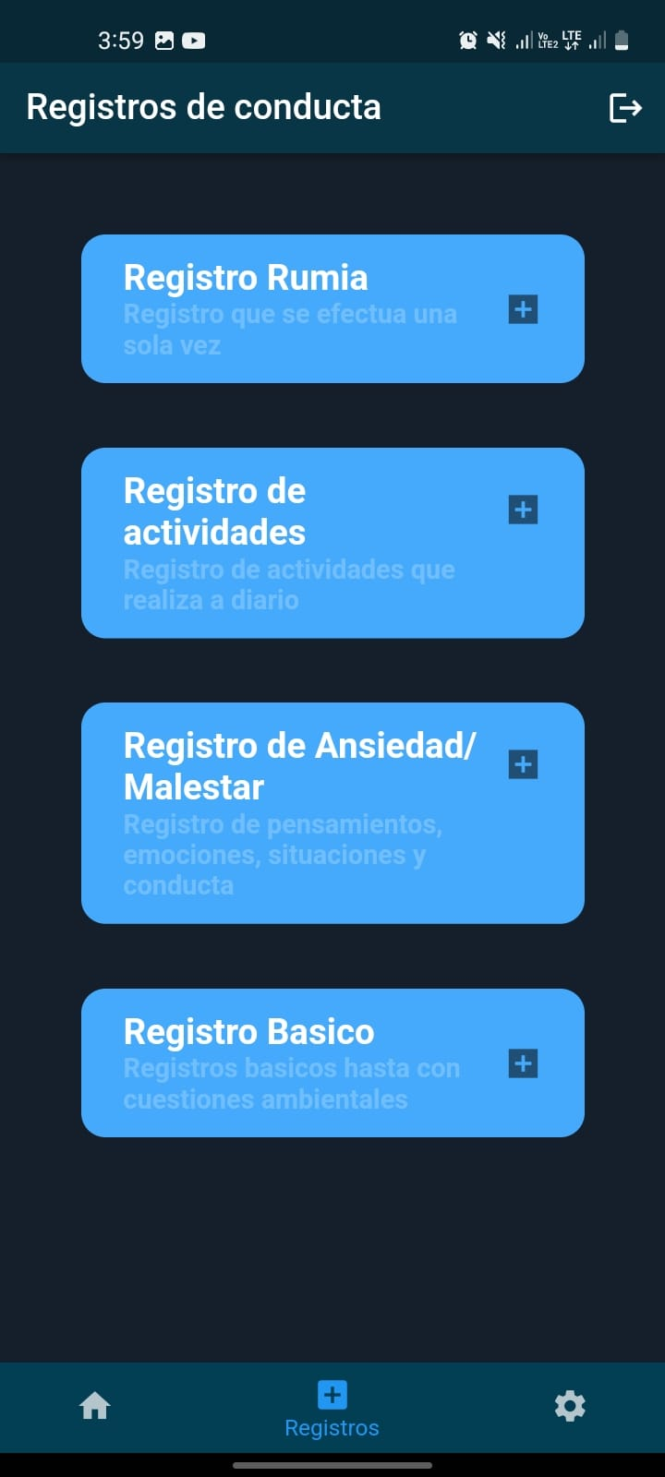 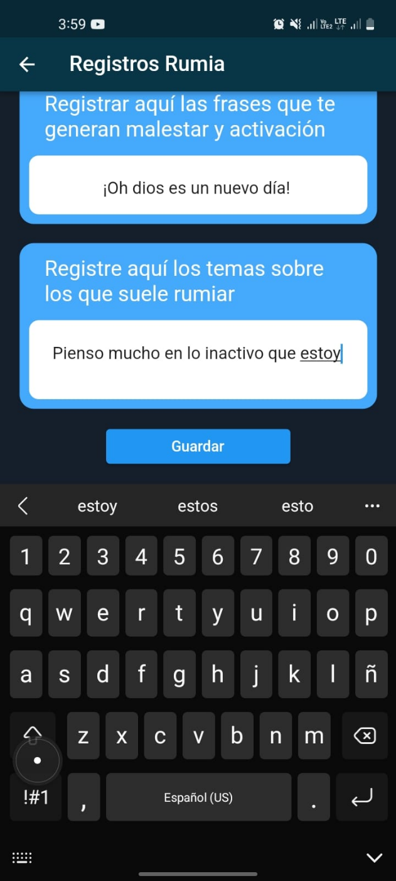

Figura No 5 . Captura de pantalla de los módulos de registro (Fuente: Elaboración propia)

## Salida efectiva

En base a la información proporcionada, la salida efectiva del flujo de información sería generar un archivo PDF con los registros de los pacientes, de manera que el psicólogo pueda acceder y realizar las posibles lecturas de manera inmediata.

Una vez que los datos de los pacientes se han capturado y almacenado en la base de datos, el sistema debería contar con una funcionalidad que permita generar un informe en formato PDF. Este informe contendría la información relevante de los registros de los pacientes, como sus datos personales, historial psicologico, fechas de consulta, entre otros detalles relevantes.

El psicólogo podría acceder al servidor y solicitar la generación del informe en PDF. Una vez generado, el sistema debería proporcionarle al psicólogo la opción de descargar el archivo PDF para que pueda realizar las posibles lecturas a su conveniencia.

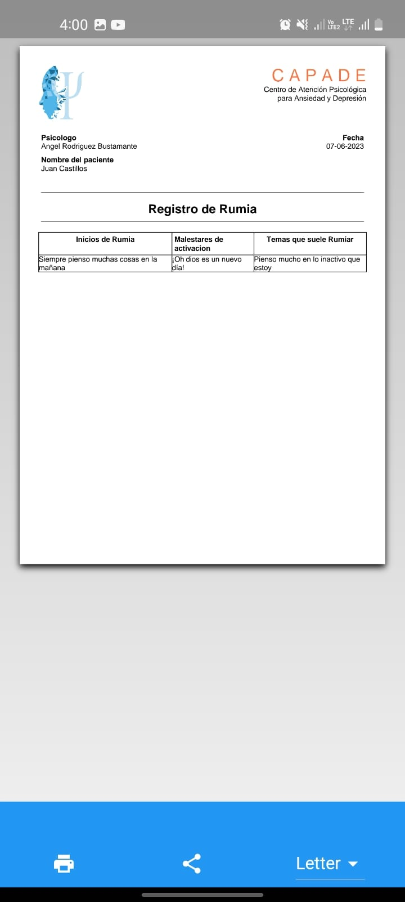

Figura No 6. Captura de pantalla del PDF (Fuente: Elaboración propia)

## Arquitectura de datos

En la arquitectura de datos, se utiliza Firebase para almacenar los datos de los pacientes, aprovechando herramientas como Firestore Database para guardar todos los datos de los pacientes y Authentication para almacenar el correo y contraseña del usuario. Los datos se estructuran en formato de documentos, permitiendo opciones como colecciones y subcolecciones. Además, Firebase proporciona una SDK que permite la sincronización en tiempo real de los datos con aplicaciones móviles.

## Arquitectura del sistema

En

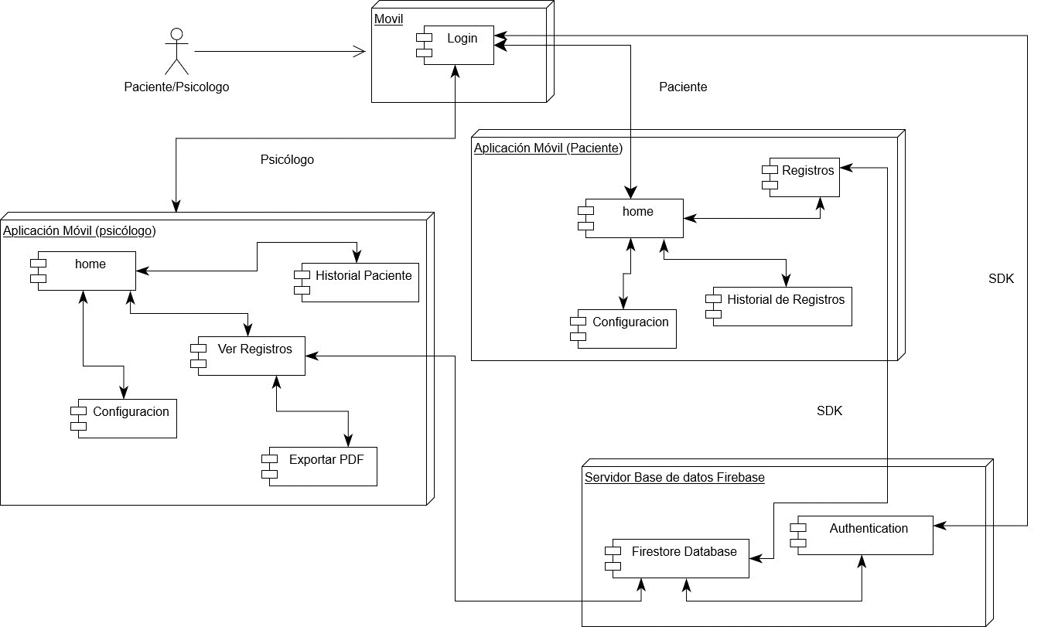

Figura No 7. Diagrama del comportamiento de todos los sistemas

(Fuente: Elaboración propia)

Se observa el comportamiento del sistema de la aplicación móvil se basa en una conexión a Internet, con los datos almacenados en Firebase. La aplicación tiene diferentes ventanas de interfaz de usuario para el paciente y el psicólogo, ofreciendo funcionalidades específicas para cada uno de ellos. El servidor de la aplicación gestiona las solicitudes y respuestas entre el cliente y la base de datos, permitiendo una comunicación fluida y segura.

## Interfaz (Interacción humano computadora)

En la interfaz se desplega la captura de pantalla del login de la aplicación, y el registro de los usuarios

Figura No 8. Captura de pantalla del login y registro de usuario (Fuente: Elaboración propia)

Figura 9. Capturas de pantalla de los menús principales de psicólogo y paciente. (Fuente: elaboración propia).

Interfaz de registros de los pacientes como el menú de selección de tipo de registro y los tipos de ventanas de cada registro correspondiente.

Figura 10. Capturas de pantalla de las ventanas de los registros de los pacientes. (Fuente: elaboración propia).

Figura 11. Capturas de pantalla de perfil de usuario. (Fuente: elaboración propia).

CAPITULO V

1. DESARROLLO

## Gestión del desarrollo

El desarrollo del proyecto consiste en una aplicación móvil en Android con el lenguaje Dart, el framework Flutter y la base de datos Firebase ofrece un enfoque moderno y efectivo para la creación de aplicaciones móviles de alta calidad. Dart y Flutter proporcionan una combinación poderosa para el desarrollo de interfaces de usuario intuitivas y atractivas, mientras que Firebase simplifica la gestión y sincronización de datos en tiempo real y es una base de dato no relacional por lo que los datos son de formato de documento, para ello en la parte de firebase se utilizara mas las herramientas como firestore database que es donde se guarda todos datos y Authentication que básicamente es gestor de datos de usuarios de correos electrónicos y contraseñas.

## Tecnología

Dart: es el lenguaje adecuado para el desarrollo de las aplicaciones móviles ya que es un lenguaje orientado a objetos, por lo que lo convierte en una buena opción para aplicaciones móviles en andriod y de todo tipo de versiones.

Framework flutter: es una de las mejores opciones ya que su enfoque de desarrollo de interfaces de usuario basado en widgets ofrece una experiencia de desarrollo fluida y consistente. Flutter también proporciona un amplio conjunto de herramientas y bibliotecas que facilitan el desarrollo de funciones avanzadas, interacciones táctiles y personalización de la interfaz de usuario.

Base de datos Firebase: Firebase es una plataforma de base de datos en la nube ofrecida por Google. Ofrece una variedad de servicios, entre los que se incluye Firebase Firestore, una base de datos en tiempo real y orientada a documentos. Firestore es especialmente útil para el desarrollo de aplicaciones móviles, ya que permite almacenar y sincronizar datos en tiempo real de manera eficiente. Con su integración perfecta con Flutter, Firestore proporciona una solución robusta para la gestión de datos en la aplicación.

El servicio authentication es de mayor relevancia ya que es donde se gestiona todos los datos de los usuarios como correos electrónicos y contraseñas o demás herramientas para el logueo del usuario con el fin de que sea con mayor seguridad.

## Metodología

La metodología RUP (Rational Unified Process) es un enfoque de desarrollo de software iterativo e incremental que se enfoca en la calidad del software y la satisfacción del cliente. RUP es una metodología ampliamente utilizada en la industria del software debido a su capacidad para adaptarse a diferentes tipos de proyectos.

La metodología RUP es adecuada para el desarrollo del proyecto de la aplicación móvil en Flutter por varias razones:

1. Fase de Inicio: Durante esta fase, es donde se identifican los requerimientos que el cliente demanda.
2. Fase de Elaboración: Durante esta fase, se desarrolla un plan detallado para el proyecto del desarrollo de la aplicación móvil
3. Fase de Construcción: Durante esta fase, es donde se desarrolla la aplicación móvil y se realizan pruebas de unidad para asegurar que el software cumpla con los requisitos definidos en la fase de inicio.
4. Fase de Transición: Durante esta fase, es donde se hace la prueba beta, se realizan pruebas de aceptación para asegurar que la aplicación cumpla con los requisitos del cliente y las expectativas del usuario. La fase de transición es especialmente importante ya que el framework permite la personalización de la interfaz de usuario y la lógica de la aplicación. Las pruebas de aceptación son críticas para asegurarse de que la aplicación funcione correctamente en diferentes dispositivos y versiones de Android.

## Recursos

## Aseguramiento de la calidad

**Escenario de caso de uso No. 1**

El paciente crea su nuevo usuario.

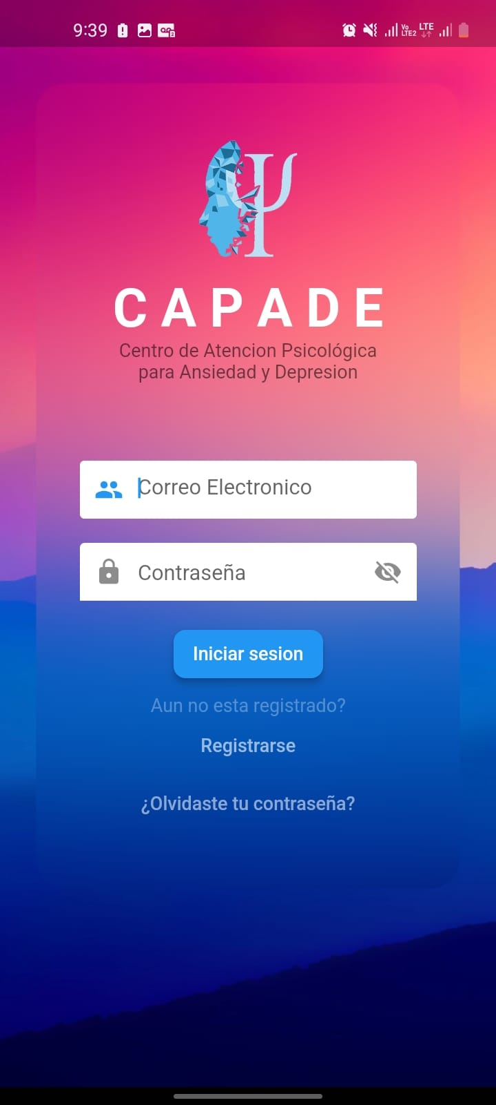 El paciente debe de ingresar en la aplicación, para posteriomente debe dar click en la parte donde dice “registrarse”

Figura 12. Capturas de pantalla de Login. (Fuente: elaboración propia).

En la siguiente ventana donde dice registrarse debe de rellenar las cajas de texto como el nombre, el correo electrónico, la contraseña y posterior confirmar la contraseña para mayor seguridad que sea la misma contraseña, para posterior dar click en registrarse

Figura 13. Capturas de pantalla de Registro de usuario. (Fuente: elaboración propia).

En este escenario se debe ingresar las contraseñas con seis caracteres, y que las contraseñas deben de coincidir para que puedan ser aceptada y pasar en la siguiente pantalla.

Figura 14. Capturas de pantalla de Registro de usuario llenado. (Fuente: elaboración propia).

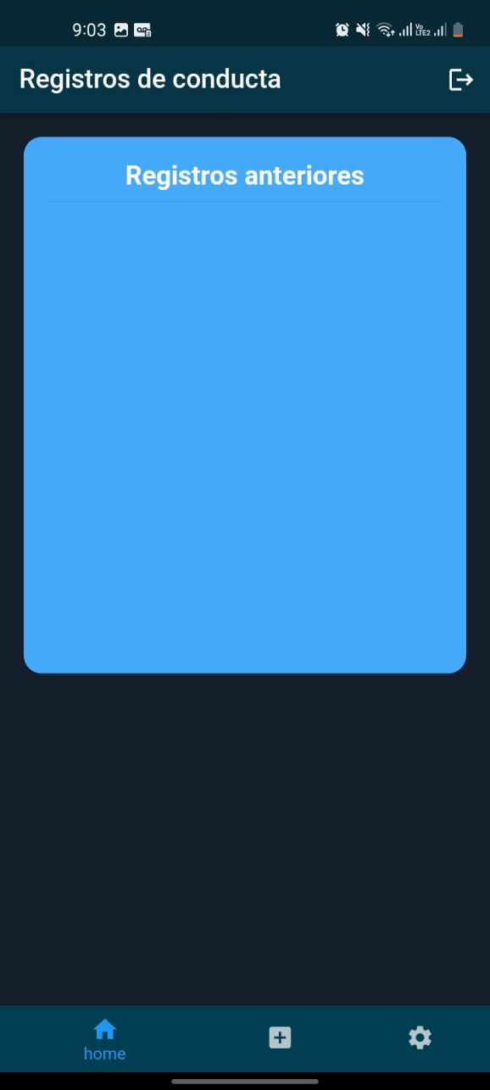Esta es la pantalla de un nuevo usuario, y posterior se puede acceder en la configuración para hacer el cambio de nombre.

Figura 15. Capturas de pantalla de home y configuración. (Fuente: elaboración propia).

**Escenario de caso de uso No.2**

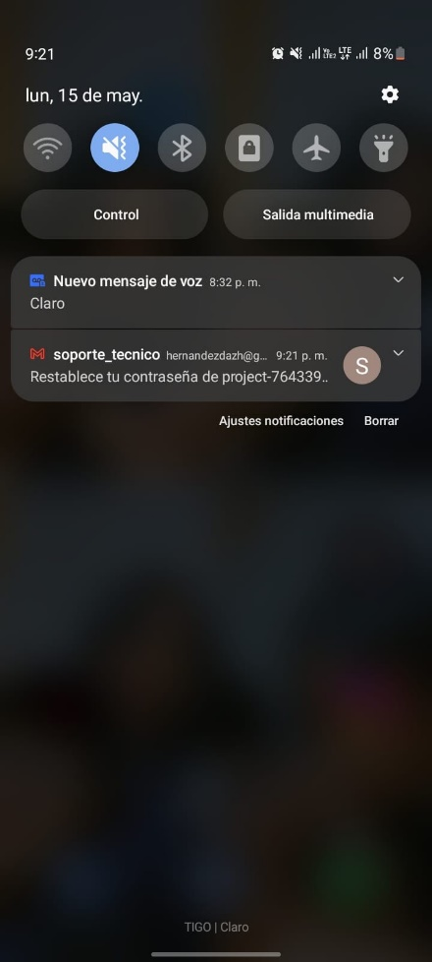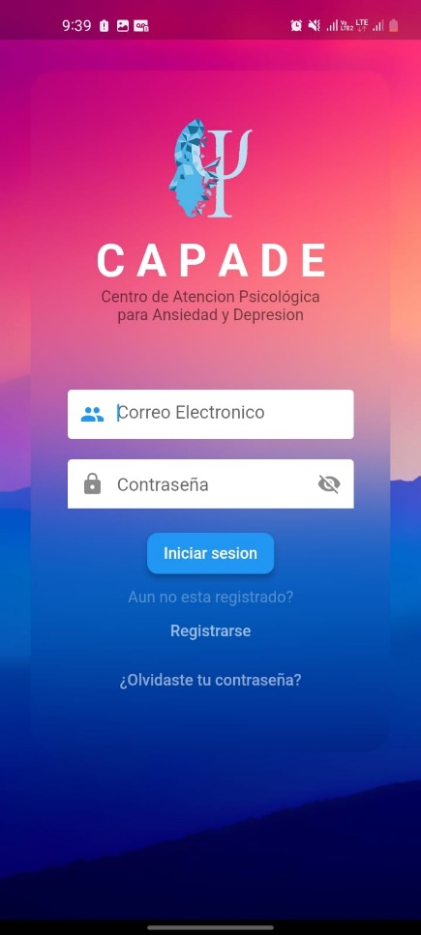El paciente puede reestablecer su contraseña en caso de un olvido.

El paciente debe de ingresar en la pantalla principal, y dar click en el texto “¿Olvidaste tu contraseña?” para posteriormente en la segunda pantalla debe de rellenar la caja de texto con el correo electrónico.

Ya en la bandeja de correo o noticacion en el teléfono dar click en el correo para la siguiente pantalla.

Figura 16. Capturas de pantalla de Recuperar contraseña y notificaciones. (Fuente: elaboración propia).

En las siguientes ventanas el usuario debe de dar click en el link para posteriormente cambiar la contraseña en la caja de texto, y posteriormente dar click en guardar para efectuar los cambios desde la base de datos.

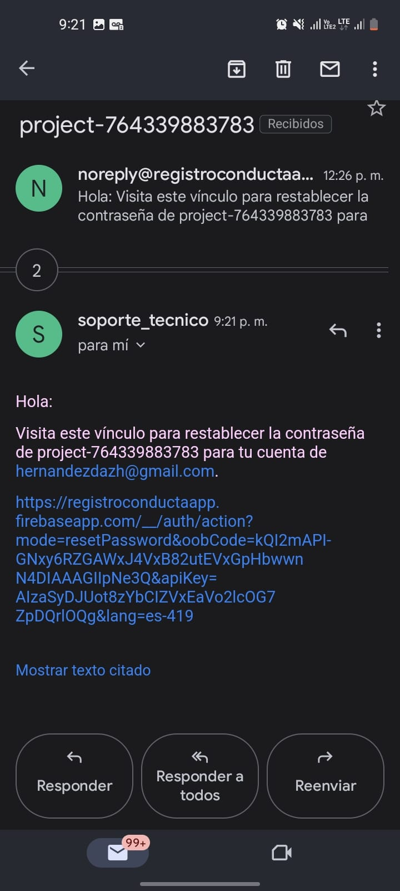 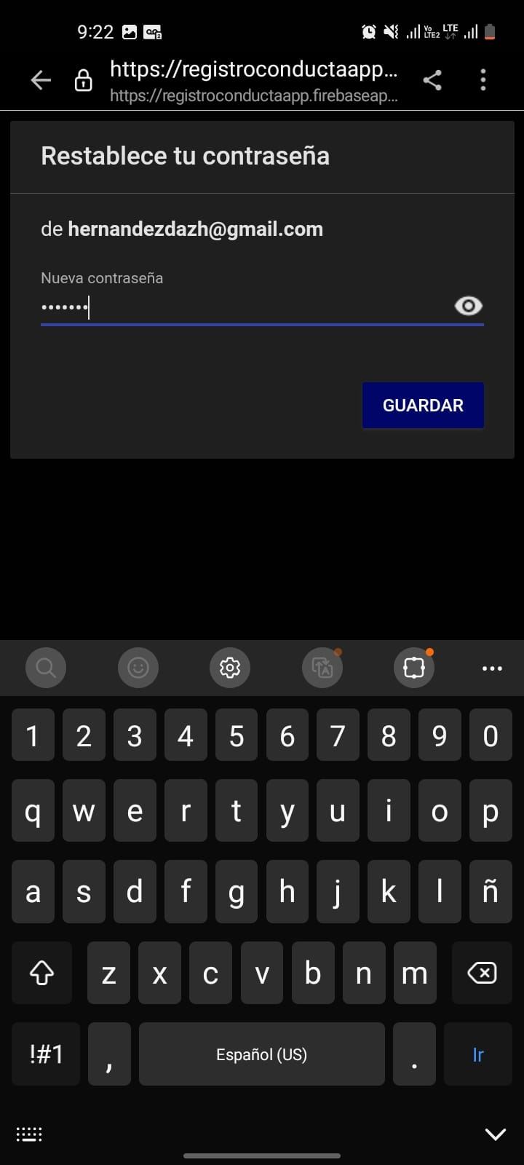

Figura 17. Capturas de pantalla de email, recuperar contraseña. (Fuente: elaboración propia).

En la pantalla indica que la contraseña ha sido cambiada con éxito.

Figura 18. Capturas de pantalla de cambio de contraseña. (Fuente: elaboración propia).

**Escenario de caso de uso No. 3**

El psicólogo ingresa en aplicación para ver las actividades de los pacientes.

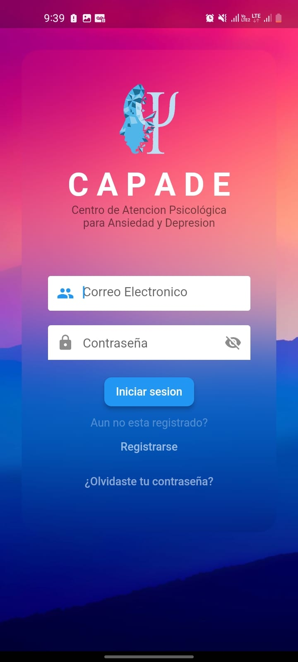 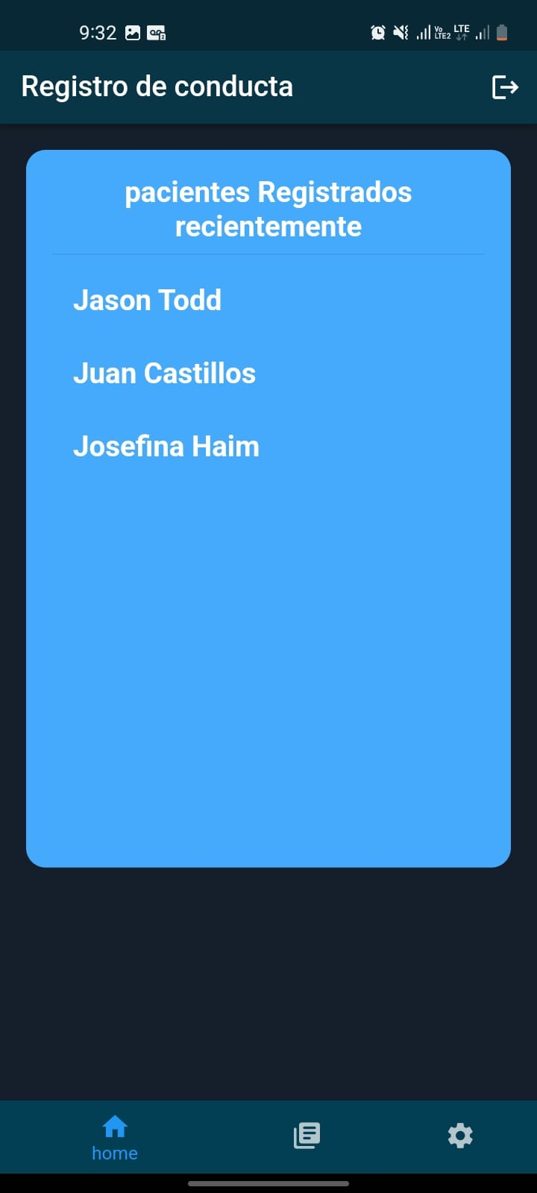

Figura 19. Capturas de pantalla de login y home. (Fuente: elaboración propia).

El psicólogo debe de ingresar en la pantalla principal para posteriormente rellenar las cajas de texto con su correo electrónico y contraseña para ir en el menú principal.

## Elemento 1 (n)

**Escenario de caso de uso No. 1**

Es donde se comprueba que los escenarios como ingresar en la aplicación y crear un nuevo usuario, por lo que en el registro de la aplicación es fundamental para un nuevo cliente (Paciente) que prefiere usar la aplicación, por lo que en el registro se requiere de un Nombre, correo electrónico y la contraseña.

Es un éxito ya que ocupa las credenciales que ofrece el servicio authentication de la aplicación firebase, donde se crea un nuevo usuario en la base de datos y también una nueva credencial e iniciar sesión con la aplicación.

**Escenario de caso de uso No. 2**

En este apartado es donde se reestablece la contraseña o recuperar contraseña, tan solo en el apartado debe de indicar su correo electrónico, que posteriormente debe de indicar su correo correcto para reestablecer su contraseña en el buzón del correo.

Y en las capturas de pantalla se demuestra que es un éxito total.

**Escenario de caso de uso No. 3**

En este apartado el psicólogo debe de autenticarse con su correo y contraseña para revisar los respectivos cambios hechos por los pacientes, para posterior analizar la situación de cada paciente.

* + 1. **Elemento 2**

Uno de los no funcionales seria el rendimiento de la aplicación móvil, y con la herramienta Dart Devtools, se mide el tiempo de ejecución para ayudar a ver si hay algunos retrasos en la aplicación, o funcionalidades que hacen que la ejecución sea deficiente.

Para lograr ver dichas optimización se ejecuto la herramienta “flutter run --profile” para generar un perfil de inicio y analizar qué componentes o procesos pueden estar ralentizando el tiempo de arranque.

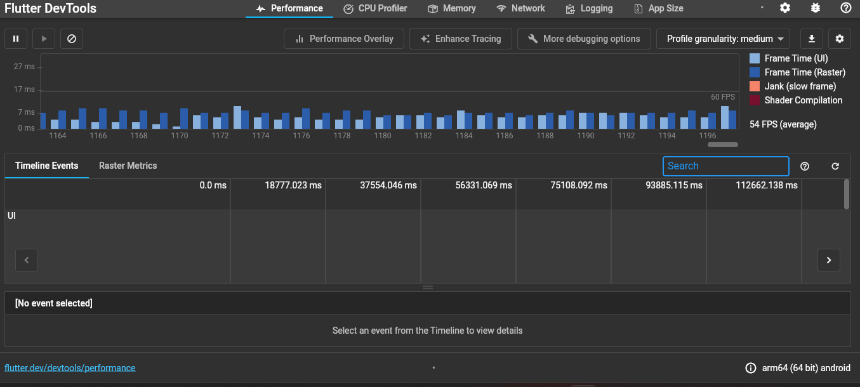

Figura 20. Capturas de pantalla de performance. (Fuente: elaboración propia).

Como se demuestra en la imagen la optimización de la carga de todos los componentes de la aplicación móvil, ya que no ocurre algún error en la carga de todos los componentes y el tiempo de respuesta.

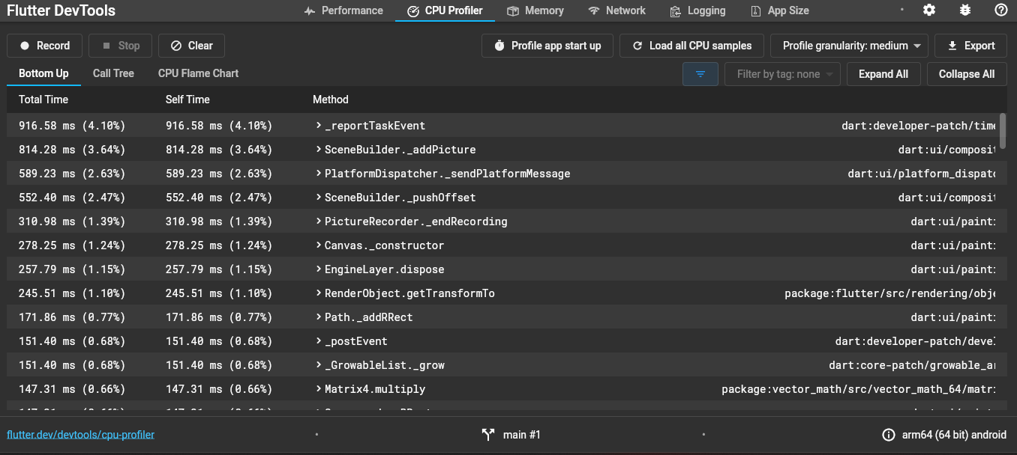

Figura 21. Capturas de pantalla de cpu profile. (Fuente: elaboración propia).

Es donde se visualiza todos los componentes de rendimientos generados por flutter y dart, tanto el tiempo como el consumo de memoria de cada componente generado por la aplicación al ejecutar un componente en la aplicación.

Figura 22. Capturas de pantalla de Network. (Fuente: elaboración propia).

En la siguiente imagen, se visualiza el tiempo de respuesta en la conexión a internet, y donde se renderizan todos los componentes solicitados en internet como imágenes o textos.

## Despliegues (Entregas)

El despliegue de las versiones del código fuente del proyecto, se realizará en GitHub, por lo que el despliegue de un proyecto versionado en GitHub implica llevar el código del proyecto a un entorno de producción o de uso en vivo.

Para ello es necesario versionar el proyecto en GitHub para ver posteriores cambios hechos en el código fuente.

Y en el despliegue de la aplicación será en Play Store, ya que ofrece la herramienta para subir la aplicación para a continuación los usuarios finales deben de descargar la aplicación en la Play Store para ser instalada.

## Documentación 1

En este caso la versión del proyecto se subirá en GitHub en el siguiente enlace <https://github.com/hackbatman/proyecto_final_flutter> y lo que se publicó fue el código fuente de la aplicación móvil, el framework es flutter y el lenguaje de programación es Dart.

## Documentación 2

Ya la base de datos, es en la plataforma Firebase de Google, ya que se maneja datos no relacionales, esto quiere decir que son de formato documentos o datos de json, por ofrece múltiples herramientas para utilizarlos. En el siguiente enlace encontrara el link de la base de datos: <https://console.firebase.google.com/u/0/project/registroconductaapp/overview>

CAPITULO VI

1. IMPLEMENTACION

## Resultados de la implementación

La implementación de la aplicación móvil ha sido exitosa en comparación con el modelo de atención anterior, que consistía en enviar documentos Word para que los pacientes los llenaran. La nueva estrategia ha demostrado ser válida y ha generado resultados positivos en la simplificación y eficiencia del proceso de atención psicológica.

La aplicación móvil ha eliminado la necesidad de enviar documentos en formato Word a través de WhatsApp, lo que ha agilizado el proceso y ha mejorado la experiencia del paciente. Ahora, los usuarios solo necesitan iniciar sesión en la aplicación y completar los registros correspondientes, lo que ahorra tiempo y reduce la carga administrativa tanto para el paciente como para el psicólogo.

La estrategia de implementación se ha centrado en la simplicidad y facilidad de uso de la aplicación. Se han diseñado interfaces intuitivas y amigables para que los usuarios puedan navegar y completar los registros de manera sencilla. Además, se han implementado medidas de seguridad para proteger la privacidad y confidencialidad de la información del paciente.

El resultado ha sido una mejora significativa en la eficiencia y efectividad del proceso de atención. Los pacientes pueden acceder a la aplicación en cualquier momento y lugar, lo que brinda flexibilidad y comodidad. Además, los psicólogos pueden acceder rápidamente a la información de los pacientes, lo que facilita la planificación y seguimiento de los tratamientos.

## Plan de adopción

EL plan de adopción de la aplicación móvil de registro de conducta por parte de los usuarios (pacientes), se adoptaron de forma correcta, ya que en el plan es donde se da a conocer a los pacientes sobre la aplicación móvil de registro de conducta., donde se abarca todos los aspectos positivos, beneficios y las ventajas la aplicación, para que se sientan motivados para probarla y utilizarla en su vida diaria.

En el modelo anterior de la atención del psicólogo consistía en agregar las tablas y el contenido, tanto como las instrucciones

La facilidad de uso y experiencia positiva de la aplicación móvil, ya que es intuitiva, fácil de usar y ofrece una experiencia positiva para los usuarios, ya que la interfaz usuario es amigable y un proceso de registro de conducta sin complicaciones, pueden a los pacientes a utilizar la aplicación de forma regular y constante.

La capacitación adecuada a los pacientes sobre cómo utilizar la aplicación de registro de conducta y se les brindó soporte continuo en caso de problemas o consultas, la probabilidad que se sientan cómodos y confiados en utilizarla es factible.

## Plan de capacitación

En el plan de capacitación sobre la utilización de la aplicación móvil de registro de conducta dirigido a los usuarios (pacientes) se toma los aspectos importantes como:

Presentar la documentación de la aplicación móvil en donde se explica paso a paso cómo utilizar la aplicación móvil de registro de conducta, en donde se enfoca en los aspectos clave de la aplicación, esto incluye cómo ingresar datos, utilizar las funciones de seguimiento y registro.

Y para ello el material de referencia se adjunta en el enlace en el apartado de la manual de instalación.

## Manual de instalación y operación

A continuación

se adjunta el enlace de los siguientes manuales de usuarios y de operación de la base de datos.

En el manual de usuario incluye lo que es del paciente y psicólogo, y también los instructivos de la instalación de la aplicación movil:

<https://drive.google.com/drive/folders/1HWR2N0Uztgo-XTlx_CtLnQEqnNkDDhmX?usp=drive_link>

1. CONCLUSIONES

La investigación del marco teórico como cuanto es el efecto de la pandemia en la salud mental de las personas y quienes son las más afectadas y porcentaje de personas en solo Latinoamérica y caribe ha aumentado en el transcurso de los años, el 27% de los jóvenes y adolescentes mencionan que sufren de ansiedad por el encierro global, y el 12% tienen problemas de depresión. Sin tomar las demás edades, pero muchos de los casos son por el encierro ya que necesitan socializarse, el otro factor es el desempleo y la falta de economía.

Las aplicaciones móviles son las más útiles hoy en día en cuanto a la gestión de datos en tiempo real, ya que la recolección de datos que son solicitados es al instante, no obstante, en cuanto a la aplicación de registro de conducta es una herramienta muy considerable e útil en cuanto a la escritura y recolección de datos cumple con las funciones requeridas por el psicólogo, considerando que hoy en día hay distintos tipos de smartphone y la adaptabilidad de la aplicación móvil es indispensable para cualquiera, contando con sistema de Android reciente y de versiones anteriores.

En cuanto a la lectura de los datos, el psicólogo le es considerable tener una sola aplicación la información de cada paciente, para con una sola búsqueda o deslizamiento el puede acceder a todos los tipos de informaciones, posteriormente el análisis de los datos de parte del psicólogo es indispensable, para ello la aplicación entra en acción mostrando cada dato del paciente recolectado desde la base de datos.

De parte del usuario (paciente) la utilidad de la aplicación es importante ya que en esta el ingreso de sus datos en sus registros correspondientes es de una manera más fácil y amigable, sin dejar en consideración la facilidad del manejo de la aplicación ya que se adapta con cualquier móvil, junto a una interfaz amigable con la que el usuario no tendría problemas en estar dando utilidad a la aplicación.

El interfaz de la aplicación es una de sus cualidades que los hace una aplicación amigable con el usuario, ya que no se necesita de muchas cosas ni configuraciones en el sistema del teléfono como para la instalación, posterior a ello la visualización de datos en la parte del front-end es de gráficos que no se requiere ingresar comandos, nada más es de presionar los botones correspondientes para visualizar toda la información.

1. RECOMENDACIONES

La aplicación móvil es un logro en cuanto a la aplicación y comprobación de la hipótesis, para ello cumple con los objetivos de como el acceso a la información en tiempo real tanto como el diseño de interfaz amigable y la facilidad de la utilidad de la aplicación. Tanto como la renderización de la aplicación en cualquier dispositivo Android.

En la parte del psicólogo la utilidad de la aplicación es una herramienta que automatiza una parte de los procesos y esa parte es la recolección de datos y a través de ello la visualización, ya que el tipo de servicio del psicólogo lo requiere, antes de ello el enviar un archivo word vacío indicando al paciente que es lo que se debe llenar posteriormente el paciente debe de reenviar el archivo lleno, en cambio la app automatiza este proceso, tan solo instalando la para empezar a darle la utilidad que se requiere.

En cuanto al paciente la aplicación móvil es una herramienta dependiente en la cual procede a hacer sus registros rutinarios que el psicólogo requiera, para ello la parte de instalar la aplicación no es difícil, sin embargo, debe estar al pendiente del día para hacer sus respectivos registros ya que en la aplicación la lectura de los registros es a diario.

Considerando todo lo anterior la aplicación móvil es una herramienta que cumple con los requerimientos tanto a lado del psicólogo como al paciente, que, sin estos dos recursos humanos, y ya de ahí la conexión a internet es uno de los delimitantes que tiene.

1. REFERENCIAS

American psychological Association (2012). Entiendo la psicoterapia. <https://www.apa.org/topics/psychotherapy/entendiendo-la-psicoterapia>

WYSA (2021). Apoyo emocional a través de la tecnología. Cibersalud. <https://www.cibersalud.es/wysa-apoyo-emocional-a-traves-de-la-tecnologia/>

Sanvello (s.f.), Aplicación que ayuda a controlar la ansiedad y el estrés.<https://www.sanvello.com/>

Psonrie (s.f.), Aplicación de servicio de atención psicológica online. Psonríe. <https://www.psonrie.com/#que-es-psonrie>

Unicef (2020). El impacto del COVID-19 en la salud mental de adolescentes y jóvenes. https://www.unicef.org/lac/el-impacto-del-covid-19-en-la-salud-mental-de-adolescentes-y-j%C3%B3venes

1. ANEXOS

**Anexo 1**

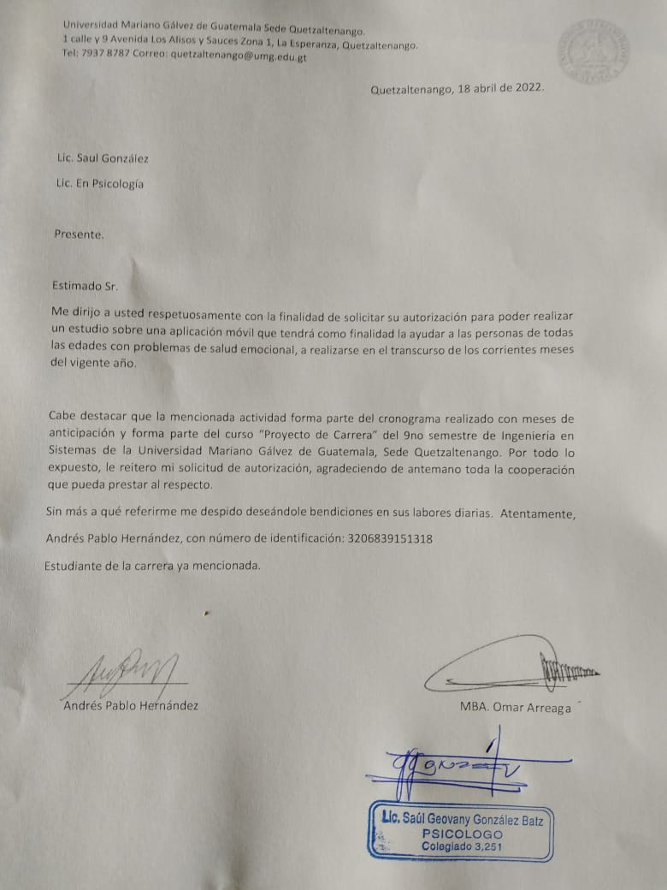

Figura 23. Recibida de solicitud. (Fuente: elaboración propia)

**Anexo 2.**

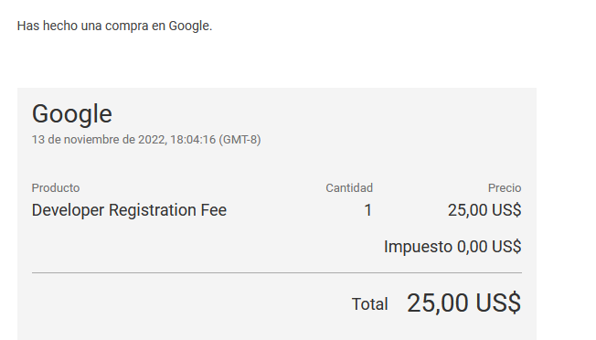

Figura 24. Pago de Google Play Developer. (Fuente: elaboración propia)

**Anexo 3.**

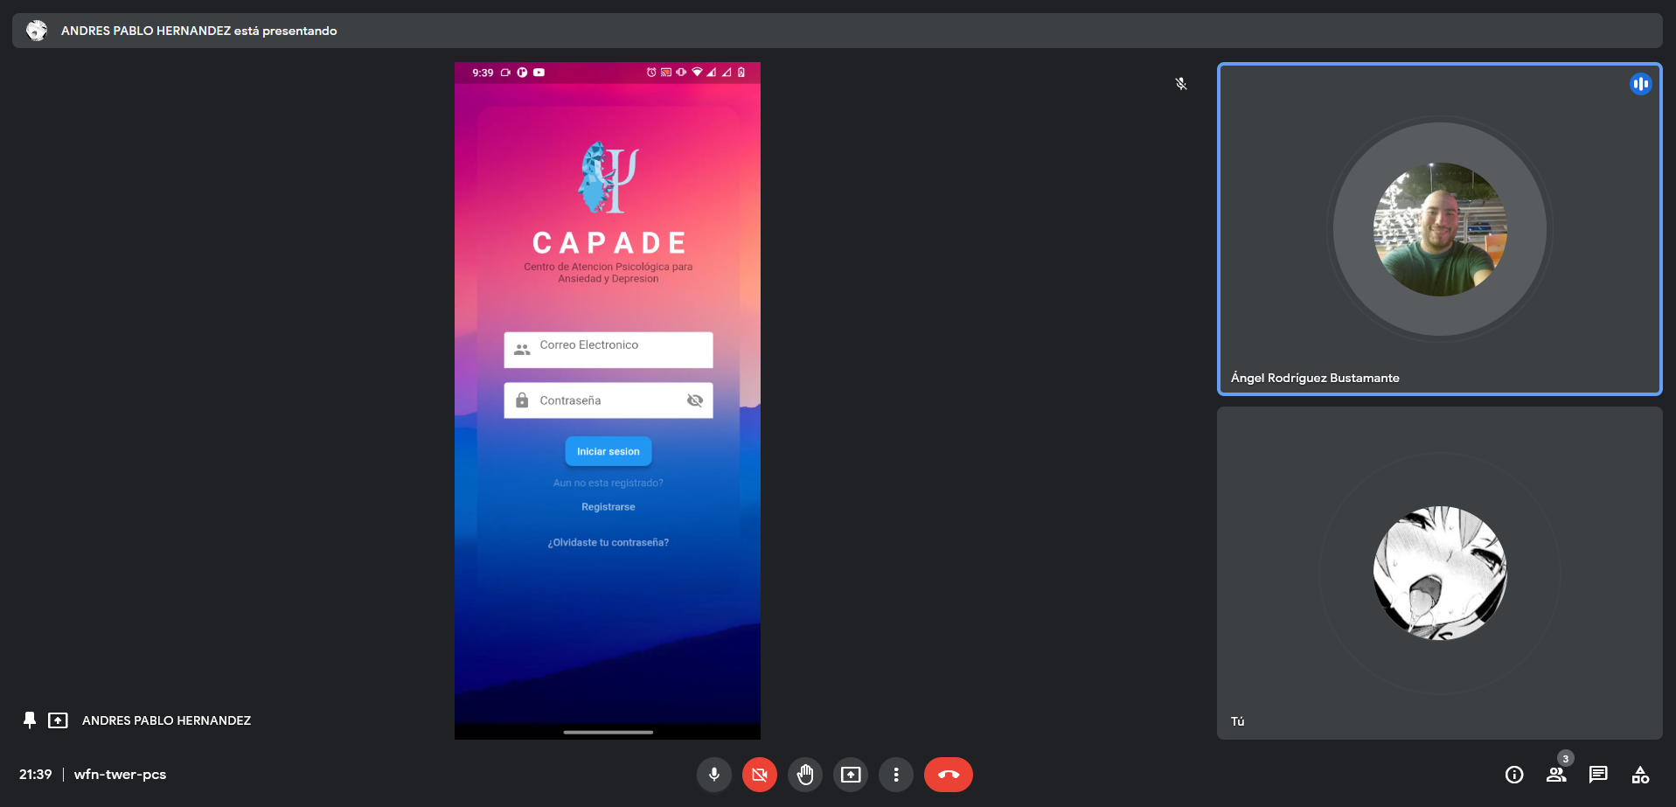

Figura 25. Evidencia de presentación y entrega de la app. (Fuente: elaboración propia)